Схема планировочной организации земельного участка с обозначением места размещения
объекта индивидуального жилищного строительства (коттеджа).
Местонахождение земельного участка: г.Москва, поселение Краснопахорское, д. Раево.
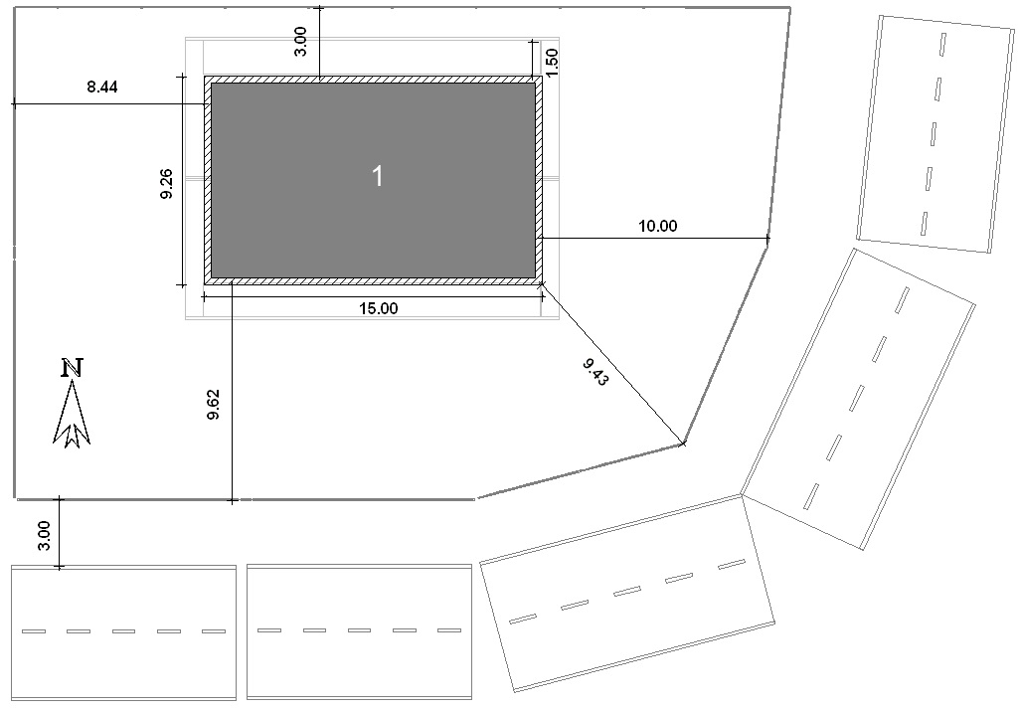
Кадастровый номер земельного участка: 77:22:0020330:41
Условные обозначения:
- границы земельного участка, согласно правоустанавливающим документам
1 - проектируемое главное здание
- стены жилого дома
- свесы крыши жилого дома
Технико-экономические показатели
№ п/п | Наименование | Ед.  изм. | Показатели
1 | Площадь земельного участка | кв.м. | 695
2 | Площадь застройки | кв.м. | 139
3 | Суммарная поэтажная плозадь дома в габаритах наружных стен | кв.м. | 278
4 | Общая площадь | кв.м. | 241
5 | Количество этажей |  | 2
6 | Верхняя отметка, м | м | 10,0
7 | Коэффициент застройки |  | 0,2
8 | Коэффициент плотности застройки |  | 0,4
«Утверждаю»
Застройщик Надеждин К.Д.

